3 niestandardowe sposoby na notatki w kuchni

Kuchnia to małe centrum dowodzenia w każdym domu. Niezależnie jednak, czy chodzi o plan przyjęcia, czy listę zakupów na najbliższy weekend, warto mieć w niej miejsce, w którym można pozostawić notatki. Nie tylko pomaga to zorganizować ważne zapiski, ale też może służyć jako narzędzie do przekazywania ważnych wiadomości pozostałym domownikom. Przyczepianie notatek do drzwi lodówki z pomocą magnesów lub klejących karteczek, nie zawsze pasuje do wystroju wnętrza. Bywa też mało praktyczne i trudne do opanowania. Oto trzy niestandardowe pomysły na notatki, które warto wykorzystać w kuchni.
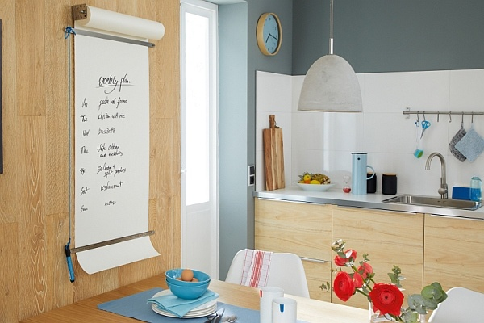

Zamiast magnesów na lodówce
Ozdobne klamerki w wersji XXL idealnie sprawdzą się do organizacji notatek w niewielkiej kuchni. Można je przykleić do płytek, drzwi czy ściany lodówki – wszędzie tam, gdzie najlepiej spełnią swoją rolę. Dzięki plastrom, które przylegają do prawie każdej powierzchni, przymocowanie ich w wybranym miejscu nie stanowi problemu. Na dodatek, można to zrobić bez wiercenia i niszczenia powierzchni, a także w dowolnej chwili usunąć, bez pozostawiania śladów.

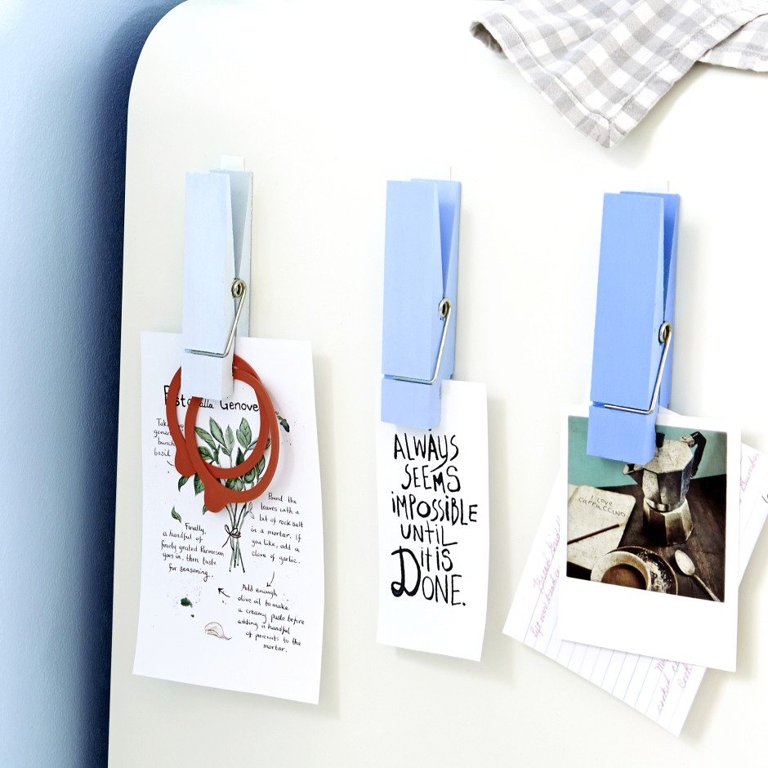

Tablica ścieralna DIY
Popularnym wyborem podczas urządzania kuchni są farby tablicowe, które jednak nie pasują do każdego wnętrza. Bardzo praktycznym rozwiązaniem na notatki są też tablice ścieralne. Te standardowe, dostępne w sklepach, często mają jednak zbyt biurowy charakter. Zamiast gotowego rozwiązania, warto przygotować własną wersję, która idealnie wpasuje się w wystrój kuchni. Jak samodzielnie wykonać tablicę ścieralną? To bardzo proste! Wystarczy duża rama na zdjęcia i pomysł na ciekawe tło – na przykład geometryczny wzór z kolorowych trójkątów.
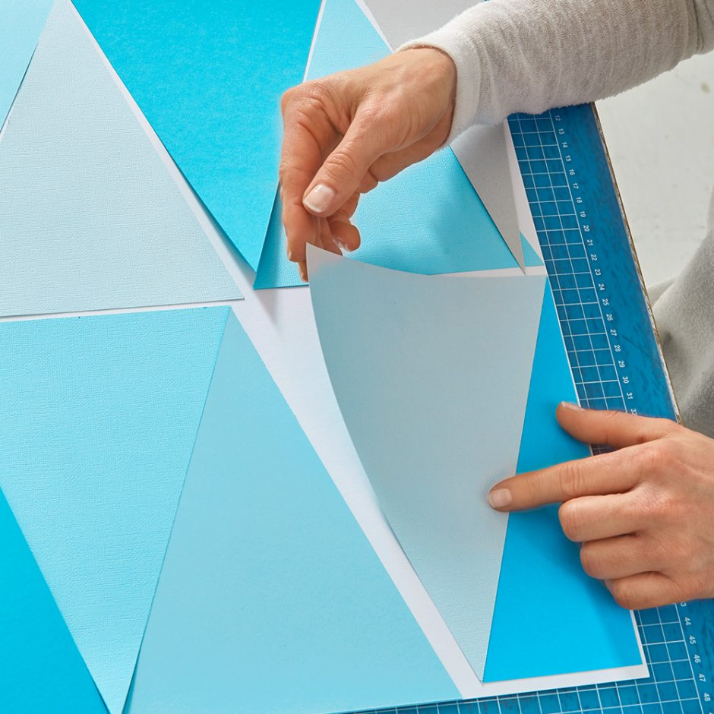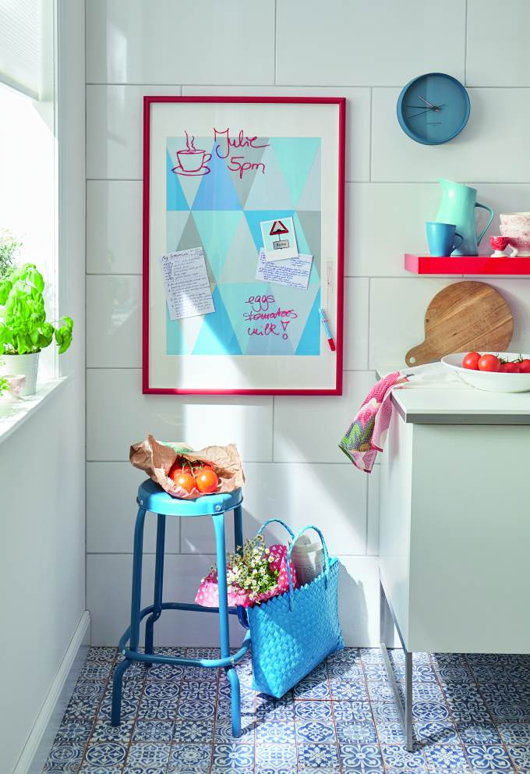
Taka tablica jest bardzo łatwa do utrzymania w czystości – co jest szczególnie ważne w kuchni, gdzie nie trudno o chlapanie, pryskanie i tłuste ślady. Zadania i plany można rozpisywać bezpośrednio na szkle z pomocą zmywalnego flamastra. W przyklejeniu kartek, listów i notatek pomogą kartki samoprzylepne.

Zwój na notatki
To pomysł na notatki w bardziej niekonwencjonalnym stylu ale też w wielkim formacie. Niemal niekończący się „notatnik” na ścianie, pomoże całej rodzinie w planowaniu, a przy tym zdecydowanie będzie oryginalnym elementem wystroju wnętrza. Zwój papieru rysunkowego, stalowe linijki, pręt, złączki, śruby samoprzylepne i kilka drobniejszych elementów, pozwolą na stworzenie centrum dowodzenia w oryginalnym wydaniu. Duży zwój papieru z pewnością pomieści bardzo wiele planów i ważnych wiadomości dla domowników.

